SEJUR EXOTIC – TENERIFE (individual)
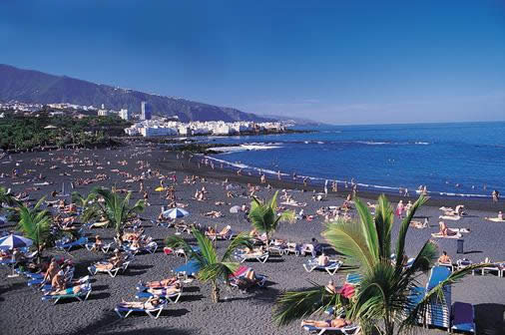
Plecari la cerere, tot timpul anului.

TARIF: de la 450 euro/pers in camera dubla pentru 7 nopti

TARIFUL CUPRINDE:

Bilet avion, 7 nopti cazare cu demipensiune in Tenerife.

Mai multe detalii la tel. 0740854458.

Tarnaveni, Jud. Mures, Aleea Garii, Bl. 3, Ap. 3

Tel/Fax: 0365 437 149

Mobil: 0740 880 329, 0740 854 458

E-mail: office@adeeatravel.ro

Web: www.adeeatravel.ro

